Příloha č. 16
Tržní místo, tržiště: areál Sokolík, Místek
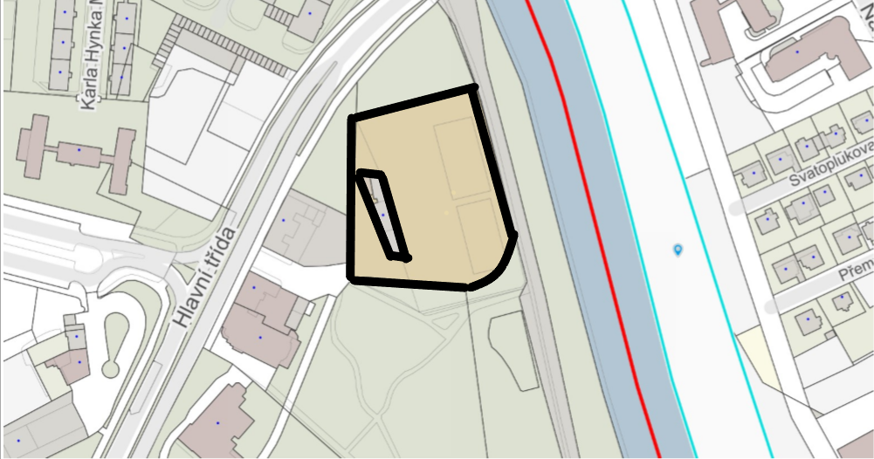
Umístění: pozemek p.č. 149/2, k.ú. Místek, rozloha celkem cca 8.171 m2 - dle grafického znázornění
Doba prodeje: dle čl. 6 tohoto nařízení (tržní řád) a v souladu s dalšími právními předpisy.

Další povinnosti související s prodejem:
- Zajistit právní titul k užívání příslušného pozemku s jeho provozovatelem nebo vlastníkem.
- Prodejní místa a veškerá jejich vybavení umisťovat min. 1 m od kraje květinových záhonů a záhonových výsadeb dřevin (keřů) a min. 2,5 m od kmene stromů.

